任务申请部门 | 服务运营部 |  | 申请人 |  | 王虎
任务提出时间 | 2019.11.26 |  | 要求完成时间 |  | 2019.11.27
客户姓名/职务 | 黄经理 |  | 联系电话 |  | 18023457569
费用归属 | 合同 |  | 合同名称 |  | 光大环保（中国）有限公司环保部数据介入与分析系统
任务名称 | 光大平台区域管理员账号权限问题
工作要求 | 需求背景  光大平台 区域管理员账号wangjm，在污染源授权管理模块下看不到其他账号，无法给别人授权。区域管理员应该可以看到区域内的账号，可能是区域管理员都存在此问题  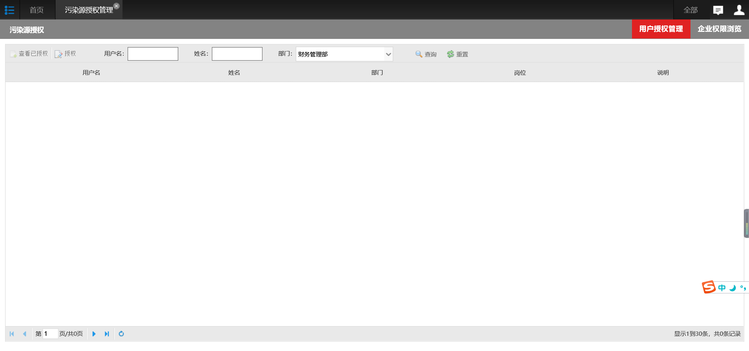  wangjm，密码ebepguangda123.com  请排查是否所有的区域管理员都有权限问题。  工作要求  如若需要驻地配合请及时联系我，王虎，17793769350  申请部门负责人审批：
实施部门  审批 | 签名/时间：
实施人 | 责 | 工作量 |  |  |  | 完成时间 | 年 月 日
完成情况确认 | 实施部门确认： 申请人确认：
度评价 | □优秀（5分）□满意（4分）□一般（3分）□较差（2分）□很差（1分）  若任务单实施过程优秀、较差或很差，请给出原因：  签名/时间：
特殊情况说明：尽快处理

